Дошкольный возраст – особо значимый период в развитии личности. Именно в этот период у ребенка формируются многие качества, складываются интересы, начинается процесс самопознания, - ребенок пытается понять, кто он в этом огромном мире. Но современный ребенок значительно отличается от предыдущего поколения. Современные и инновационные технологии кардинально изменили образ жизни наших крох, их приоритеты и возможности.
То, как ребенок в последствии отнесется к себе, окружающим и жизни в целом – целиком и полностью зависит от родителей. Жизнь может представляться ему бесконечным праздником или увлекательным путешествием, а может видеться, как пугающая вылазка по диким местам или – как скучный, неблагодарный и тяжелый труд.
Духовно – нравственное воспитание – одна из актуальных и сложнейших проблем, которая должна решаться сегодня всеми, кто имеет отношение к детям. То, что мы заложим в душу ребенка сейчас, проявится позднее, станет его и нашей жизнью.
Известно, что основой духовно-нравственного воспитания является культура общества, семьи и образовательного учреждения – той, среды, в которой живет ребенок, в которой происходит становление и развитие.
Семья – это первый коллектив, в котором у ребенка начинают формироваться основы нравственности. Именно с семьи начинается приобщение к культуре, ребенок осваивает основы материальной и духовной культуры.
Дети воспитываются не только родителями как таковыми, а ещё семейной жизнью, которая складывается в определенной семье.
О нравственном здоровье семьи, её духовных ценностях можн судить по установившимся в ней традициям.
Семейные традиции – это основное средство формирования социально-культурных ценностей, норм семьи, установления её связей с объектами, которые включены в сферу её жизнедеятельности, трепетность, с которой все их вспоминают, желание перенести их в свою семью.
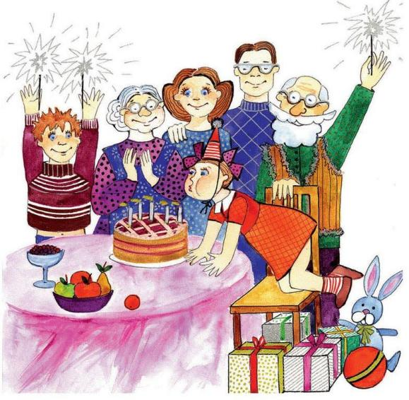
А ещё семейные традиции:
-позволяют малышу ощущать стабильность жизненного уклада: «при любой погоде» в вашей семье состоится то, что заведено;
-дают ему чувство уверенности в окружающем мире и защищенности;
-создают неповторимые детские воспоминания, о которых малыш когда-нибудь будет рассказывать своим детям.
Вам вполне по силам создать несколько семейных традиций, которые, возможно, будут придерживаться дети и внуки!
Если в Вашей семье нет традиций, придумайте их. Это сделает вашу жизнь, детство ваших детей намного богаче!
Какие же семейные традиции может завести себе семья? Вот примеры некоторых.
Составление родословной своей семьи. Составление подробной родословной, своего фамильного древа являлось неотъемлемой частью традиций каждой семьи. Существует также прекрасный обычай называть ребенка в часть кого-нибудь из членов семьи.
Семейный альбом. Когда появились фотоаппараты, люди стали составлять, а потом и хранить семейные альбомы. Этот обычай успешно дошел и до наших дней – наверное, у большинства имеются старые альбомы с фотографиями дорогих сердцу родных. Это простое и понятное для ребенка дело, но очень увлекательное и интересное.
Семейные праздники. Отмечая праздники в семье, мы показываем детям образец своего отдыха и проведения досуга. Повзрослев, также, как и мы, будут отдыхать и наши дети. Дети независимо от возраста обязательно должны участвовать в подготовке к любому празднику.
Чтение в семейном кругу. Домашнее чтение – одно из средств духовно-нравственного воспитания. При этом оно не только обогащает и детей, и их родителей знаниями о чистоте отношений, послушании, совести, добре и зле, но и сближает всех членов семьи, родных и близких людей разных поколений и разного жизненного опыта.

Коллекционирование. Очень хорошо если в семье есть такая традиция, если же нет, то можно предложить собирать какие-лиюо коллекции у себя дома, особенно после посещения музеев. В результате этого, у ребенка пробуждается потребность в созидательной деятельности, умение ценить красивое и уважать труд других людей.
Семейных отдых на природе. Природа оказывает огромное влияние на развитие личности дошкольника, а прогулки и походы благотворно влияют на здоровье человека. Как хорошо собраться всей семьей в поход, поехать на пикник, на дачу. Побродить по лесным тропинкам или на лугу, искупаться в реке, наблюдать за жизнью насекомых, рассмотреть незнакомые растения. Дети обожают перекусить на лесной полянке. А взрослые должны научить ребенка правильно себя вести на природе: убирать за собой мусор, не шуметь, не ломать кусты.

Создавайте свои семейные традиции и бережно храните их!
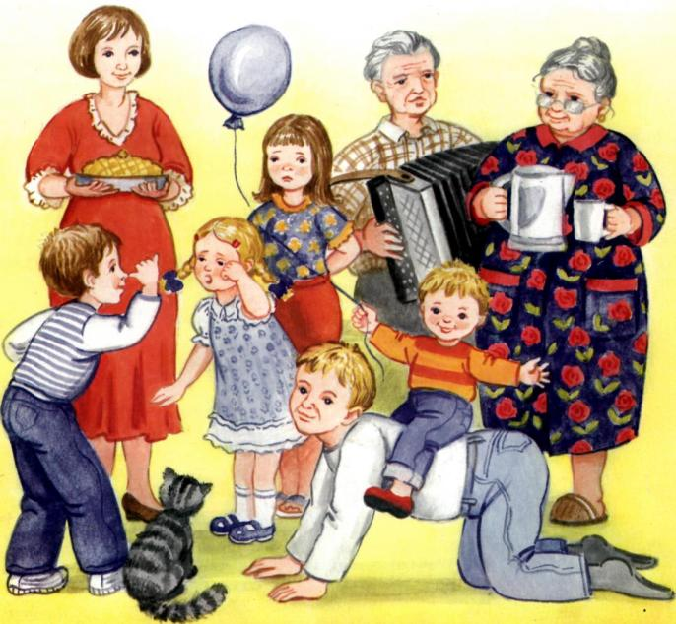
Главное, чтобы через много-много лет уже повзрослевший ребенок с радостью и затаенной грустью вспоминал семейный Новый год и хотел в собственной семье возродить традиции родительского дома!

Муниципальное автономное дошкольное образовательное учреждение «Детский сад общеразвивающего вида с приоритетным осуществлением деятельности по художественно-эстетическому развитию детей № 22 «Тополёк»

«Семейные ценности и традиции»

Родителям – на заметку,
Детям- на пользу.

